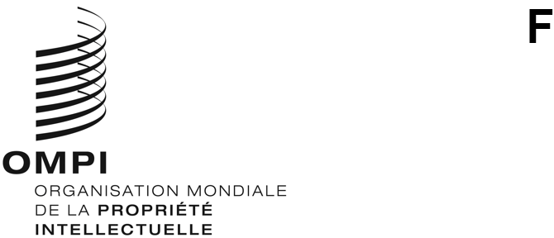
wipo/grtkf/ic/47/INF/3 Rev.
ORIGINAL : anglais
DATE : 30 mai 2023

Comité intergouvernemental de la propriété intellectuelle relative aux ressources génétiques, aux savoirs traditionnels et au folklore

Quarante-septième session

Genève, 5 – 9 juin 2023
Projet de programme pour la quarante-septième session
Document établi par le Secrétariat
- Le Comité intergouvernemental de la propriété intellectuelle relative aux ressources génétiques, aux savoirs traditionnels et au folklore (ci-après dénommé “comité”) ayant demandé qu’un programme de travail soit diffusé, le présent document contient une proposition de programme de travail pour la quarante-septième session du comité. Ce projet de programme n’est présenté qu’à titre indicatif : l’organisation effective du travail du comité sera décidée par la présidente et par les membres conformément au règlement intérieur.
Dimanche 4 juin 2023  Dès 10 h 00 |  |  | Forum consultatif autochtone  Participants : représentants d’organisations qui représentent des peuples autochtones et des communautés locales. Ni séance formelle du comité ni réunion officielle de l’OMPI, mais approuvé par le comité et organisé par le Secrétariat
Lundi 5 juin 2023  10 h 00 – 13 h 00 | Point 1 : Ouverture de la session  Point 2 : Adoption de l’ordre du jour  WIPO/GRTKF/IC/47/1 Prov.3  WIPO/GRTKF/IC/47/INF/2 Rev.  WIPO/GRTKF/IC/47/INF/3 Rev.  Point 3 : Accréditation de certaines organisations  WIPO/GRTKF/IC/47/2  WIPO/GRTKF/IC/47/20  Point 4 : Participation des communautés autochtones et locales  Fonds de contributions volontaires  WIPO/GRTKF/IC/47/3  WIPO/GRTKF/IC/47/INF/4  WIPO/GRTKF/IC/47/INF/6  Groupe d’experts des communautés autochtones et locales  Bien qu’il ne s’agisse pas d’une partie formelle de la session du comité, il en sera rendu compte dans le rapport de la session  WIPO/GRTKF/IC/47/INF/5
15 h 00 – 18 h 00 | Point 5 : Savoirs traditionnels et expressions culturelles traditionnelles  WIPO/GRTKF/IC/47/4  WIPO/GRTKF/IC/47/5  WIPO/GRTKF/IC/47/8  WIPO/GRTKF/IC/47/9  WIPO/GRTKF/IC/47/10  WIPO/GRTKF/IC/47/11  WIPO/GRTKF/IC/47/12  WIPO/GRTKF/IC/47/16  WIPO/GRTKF/IC/47/17  WIPO/GRTKF/IC/47/18  WIPO/GRTKF/IC/47/19  WIPO/GRTKF/IC/47/21  WIPO/GRTKF/IC/47/INF/7  WIPO/GRTKF/IC/47/INF/8  WIPO/GRTKF/IC/47/INF/9
Mardi 6 juin 2023  10 h 00 – 13 h 00  15 h 00 – 18 h 00 | Point 5 : Savoirs traditionnels et expressions culturelles traditionnelles (suite)  Point 5 : Savoirs traditionnels et expressions culturelles traditionnelles (suite)
Mercredi 7 juin 2023  10 h 00 – 13 h 00  15 h 00 – 18 h 00 |  | Point 5 : Savoirs traditionnels et expressions culturelles traditionnelles (suite)  Point 5 : Savoirs traditionnels et expressions culturelles traditionnelles (suite)
Jeudi 8 juin 2023  10 h 00 – 13 h 00  15 h 00 – 18 h 00 |  | Point 6 : Bilan des progrès accomplis et présentation d’une recommandation à l’Assemblée générale  WIPO/GRTKF/IC/47/6  WIPO/GRTKF/IC/47/7  WIPO/GRTKF/IC/47/13  WIPO/GRTKF/IC/47/14  WIPO/GRTKF/IC/47/15  Point 6 : Bilan des progrès accomplis et présentation d’une recommandation à l’Assemblée générale (suite)
Vendredi 9 juin 2023  10 h 00 – 13 h 00  15 h 00 – 18 h 00 |  | Point 6 : Bilan des progrès accomplis et présentation d’une recommandation à l’Assemblée générale (suite)  Point 7 : Questions diverses  Point 8 : Clôture de la session
[Fin du document]

